**Tanggal Pengetesan : 19 Desember 2024, Pukul 10.40 AM**

**Sampling Report : Mesin BRS LIPAT 001**

* Untuk status open, notifikasi pesan sudah muncul pada bagian bawah kanan halaman dan sudah mengeluarkan suara tetapi status mesin tidak berubah menjadi “MAINTENANCE” dan tidak berubah menjadi warna merah **🡪 NOT OK**

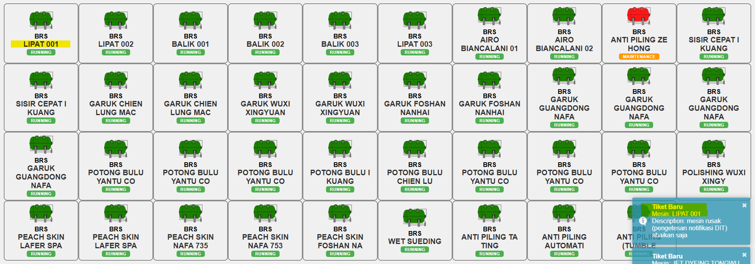

* No tiket dan resource sudah sesuai dengan yang ada di NOW, tetapi untuk PM Machine belum sesuai dengan NOW. PM Machine seharusnya **BRSLT000000001** **🡪 NOT OK**

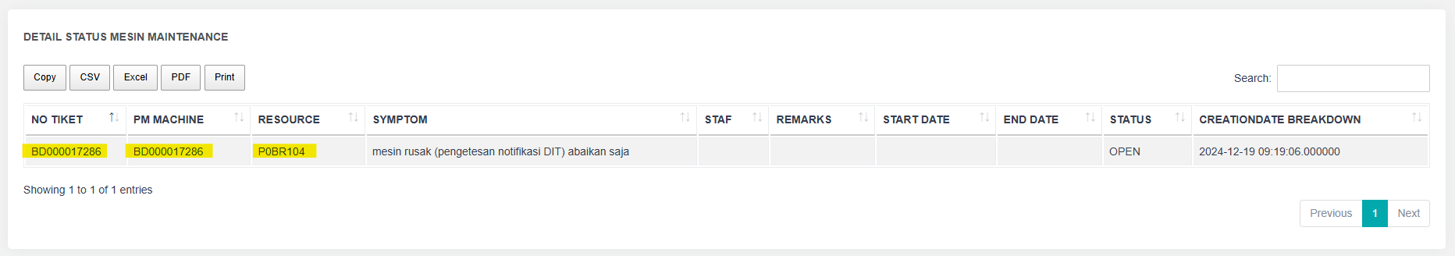

|  |  |
| --- | --- |
|  |  |

**Sampling Report : Mesin BRS ANTI PILING ZE HONG**

* Untuk status inprogress, mesin sudah berubah menjadi “MAINTENANCE” dan sudah berubah menjadi warna merah **🡪 OK**

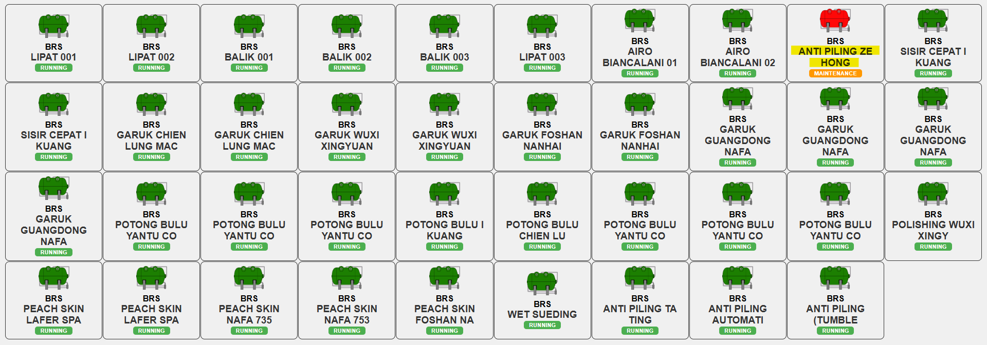

* No tiket dan resource sudah sesuai dengan yang ada di NOW, tetapi untuk PM Machine belum sesuai dengan NOW. PM Machine seharusnya **BRSAP000000001** **🡪 NOT OK**

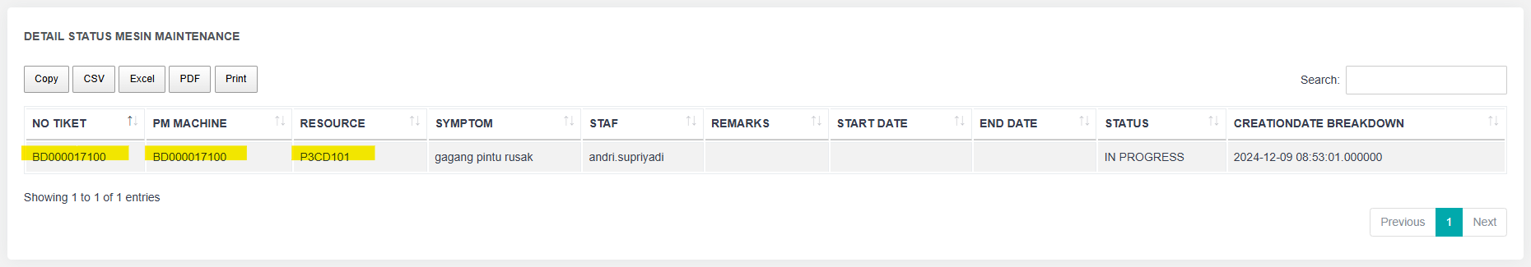

|  |  |
| --- | --- |
|  |  |

**Sampling Report : Mesin LAB MC MIXER MIXER 03**

* Untuk status inprogress, mesin sudah berubah menjadi “MAINTENANCE” dan sudah berubah menjadi warna merah **🡪 OK**

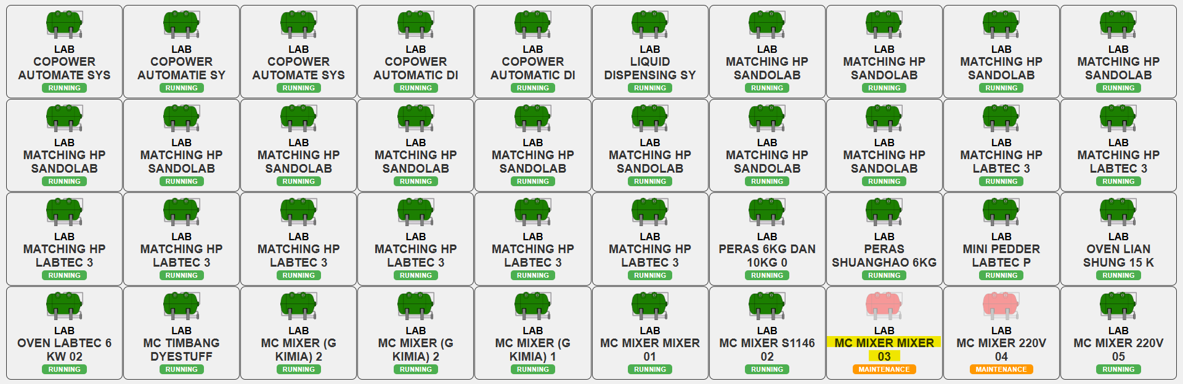

* No tiket dan resource sudah sesuai dengan yang ada di NOW, tetapi untuk PM Machine belum sesuai dengan NOW. PM Machine seharusnya **LABMX000000003 🡪 NOT OK**

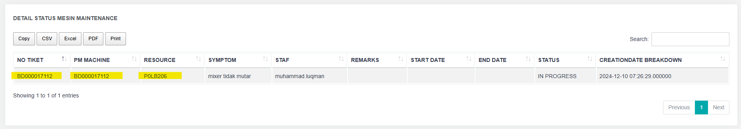

|  |  |
| --- | --- |
|  |  |

* Transisi untuk setiap mesin di department tidak teratur, hasil pengetestan transisi status mesin adalah BRS **🡪** LAB **🡪** BRS **🡪** LAB **🡪** FIN **🡪 NOT OK**
* Penamaan mesin terpotong, sehingga nama mesin yang memiliki nama awalan yang sama tidak terlihat nomor mesin yang rusaknya **🡪 NOT OK**

|  |  |
| --- | --- |
|  |  |

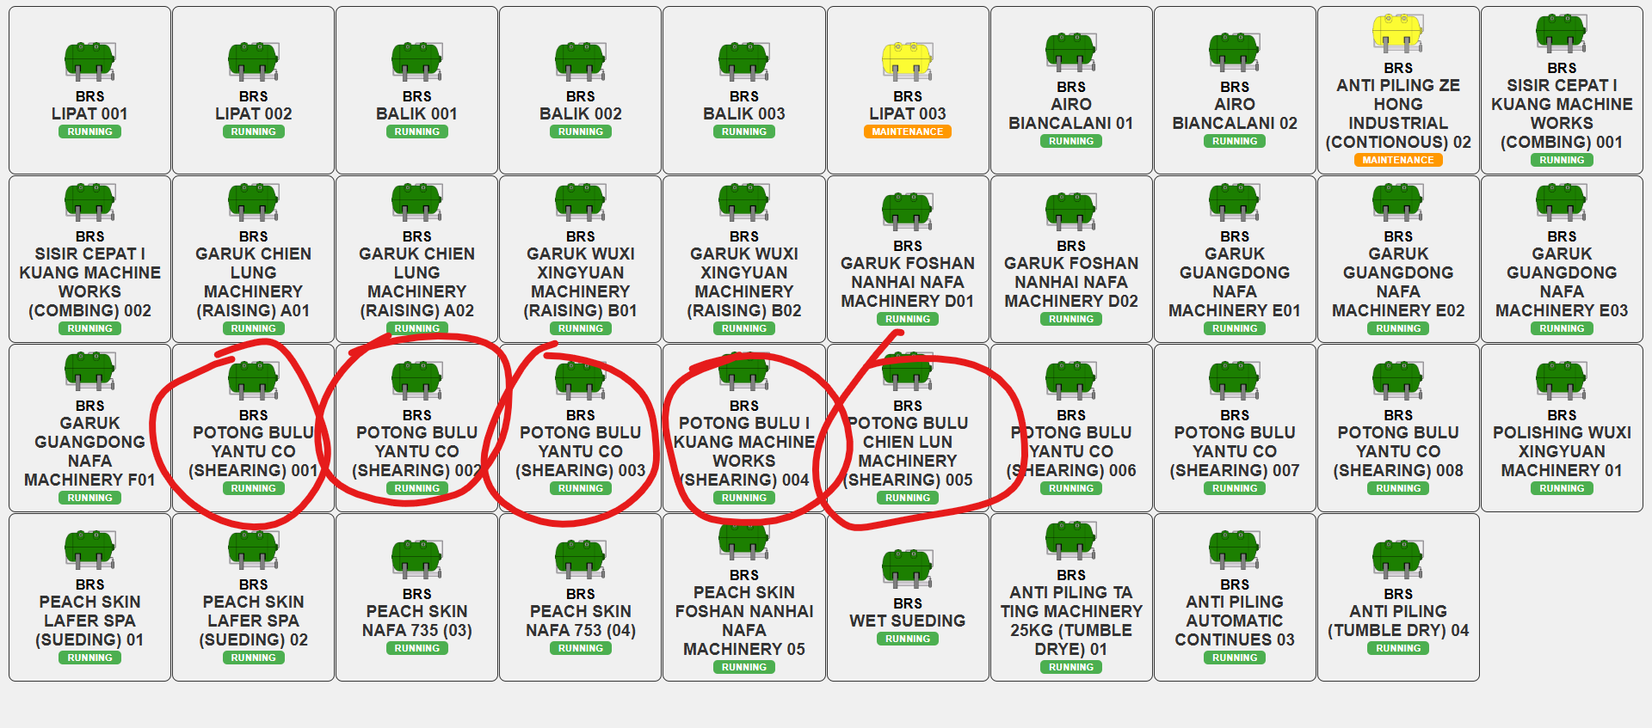

**Kesimpulan :**

1. No tiket dan resource sudah sesuai dengan yang ada di NOW, tetapi untuk PM Machine belum sesuai dengan NOW 🡪 **NOT OK**

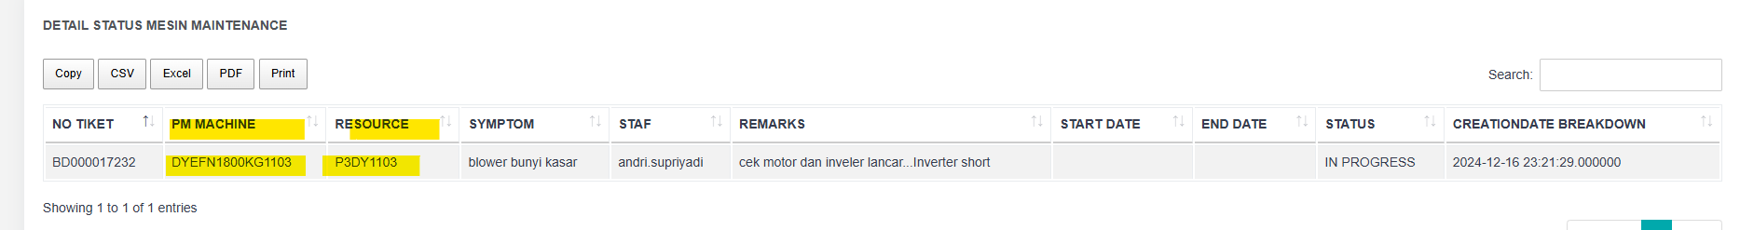

1. Transisi untuk setiap mesin di department tidak teratur, hasil pengetestan transisi status mesin adalah BRS 🡪 LAB 🡪 BRS 🡪 LAB 🡪 **NOT OK**

*Dokumentasi urutan tampilan*

**

1. Penamaan mesin terpotong, sehingga nama mesin yang memiliki nama awalan yang sama tidak terlihat nomor mesin yang rusaknya 🡪 **NOT OK**



**Saran :**

1. Untuk status mesin running memakai warna hijau
2. Untuk status mesin yang rusak sedang open tiket memakai warna merah
3. Untuk status mesin sedang dalam perbaikan memakai warna kuning

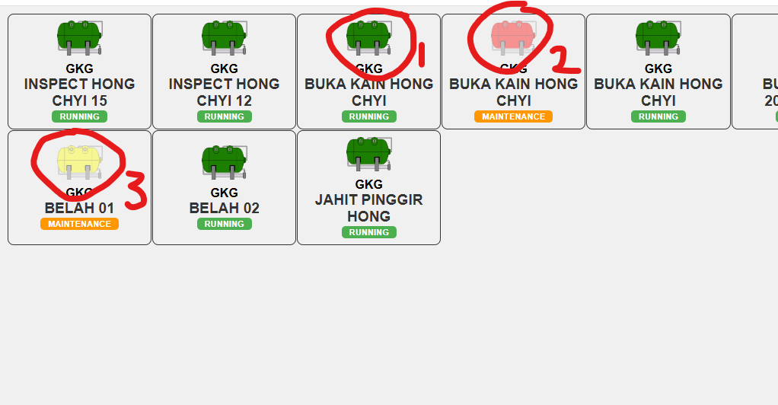

|  |  |  |  |  |
| --- | --- | --- | --- | --- |
| **Dibuat Oleh** | **Diperiksa** | **Diketahui** | | **Di terima** |
| **Citra** | **Yohana** | **Bintoro D.Y.** | **Yohanes W.** |  |
| **ERP Staf** | **ERP SPV** | **IT Ass Manager** | **IT Manager** | **Programmer Leader/SPV** |
| **19-12-2024** | **19-12-2024** | **19-12-2024** | **19-12-2024** |  |
|  |  |  |  | *) diisi jika ada data yang tidak sesuai dan dikembalikan ke programmer |